
VIEŠŲJŲ PIRKIMŲ TARNYBA
VERTINIMO IŠVADA

Plungės „Saulės“ gimnazijai  El. p.: plusaugim@gmail.com  Žiniai  Plungės rajono savivaldybės administracijai  El. p.: savivaldybe@plunge.lt | 2025-11-27  Į 2025-10-24 | Nr.  Nr. | 4S-1555 (7.4Mr)  S-137
Viešųjų pirkimų tarnyba (toliau – Tarnyba), vadovaudamasi Lietuvos Respublikos viešųjų pirkimų įstatymo (toliau – Įstatymas) 95 straipsnio 1 dalies 2 punktu ir Pirkimų ir koncesijų priežiūros vykdymo tvarkos aprašu, patvirtintu Tarnybos direktoriaus 2023 m. kovo 24 d. įsakymu Nr. 1S-44, atliko Plungės „Saulės“ gimnazijos (toliau – Perkančioji organizacija, Gimnazija) ir jungtinės veiklos partnerių UAB „Sotega“ kartu su UAB „Handelshus“ 2024 m. vasario 22 d. pasirašytos maitinimo paslaugų pirkimo sutarties vykdymo vertinimą.
Vertinimą atlikę Tarnybos atstovai 2025 m. rugsėjo 25 d. lankėsi Gimnazijoje. Tarnybos atstovai bendravo su Gimnazijos administracijos atstovais, Gimnazijos valgykloje dirbančiais UAB „Sotega“ darbuotojais, aptarė situaciją, susijusią su maitinimo paslaugų sutarties vykdymu, vertino faktinius bei vizualiai identifikuojamus su šios sutarties vykdymu ir teikiamomis paslaugomis susijusius aspektus – maitinimo vietoje skelbiamą tos dienos valgiaraštį, asmenų aptarnavimo ir atsiskaitymo procesą, mokamo ir nemokamo mokinių maitinimo organizavimą ir kt. Apsilankymo metu su vertinimu susiję objektai (valgiaraščiai, aptarnavimo ir atsiskaitymo už paslaugą objektai ir kt.) fotografuoti tarnybiniu telefonu, nuotraukos perkeltos ir saugomos Tarnybos elektroninėje laikmenoje ir yra neatskiriama šios vertinimo išvados dalis.

I dalis. Bendra informacija

Pirkimo* pavadinimas, numeris (jeigu skelbtas), pirkimo paskelbimo (kvietimo pateikti paraišką / pasiūlymą) data / sutarties pavadinimas, data, numeris | Plungės rajono savivaldybės ugdymo įstaigų maitinimo paslaugų pirkimas (konsoliduotas pirkimas), pirkimo Nr. 702368, skelbtas 2023 m. gruodžio 20 d. Centrinėje viešųjų pirkimų informacinėje sistemoje (toliau – Pirkimas). 2024 m. vasario 22 d. Plungės rajono savivaldybės ugdymo įstaigų maitinimo paslaugų (konsoliduoto pirkimo) sutartis Nr. FS-4 (toliau – Sutartis).  2024 m. rugsėjo 30 d. Susitarimas dėl Sutarties pakeitimo;  2025 m. kovo 13 d. Susitarimas dėl Sutarties pratęsimo;  2025 m. rugsėjo 25 d. Susitarimas dėl Sutarties pakeitimo.
Pirkimo vykdymo / sutarties sudarymo teisinis pagrindas | Įstatymas (redakcijos 2023-01-01 – 2023-12-31; 2024-01-01 – 2024-04-30; 2024-06-21 – 2024-10-17; 2025-02-01 – 2025-09-30, nuo 2025-10-01).
Pirkimo rūšis pagal vertės ribas ir pirkimo būdas / pirkimo priemonės pavadinimas | Tarptautinis pirkimas, atviras konkursas
Planuota pirkimo vertė (nenurodoma, jeigu pirkimas vertinamas iki vokų su pasiūlymais atplėšimo procedūros arba įpareigojama nutraukti pirkimą ir vertė nenurodyta pirkimo dokumentuose) / sutarties kaina Eur be PVM | Planuota Pirkimo II dalies (Plungės „Saulės“ gimnazijos) vertė – 26 970,25 Eur be PVM (32 634,00 Eur su PVM).  Sutarties kaina 26 959,68 Eur be PVM (32 621,21 Eur su PVM).
Tiekėjo / koncesininko, su kuriuo sudaryta sutartis, pavadinimas, juridinio asmens kodas | Jungtinės veiklos partneriai UAB „Sotega“ kartu su UAB „Handelshus“, atstovaujami UAB „Sotega“ (toliau – Tiekėjas), juridinio asmens kodas 301681743.
Pirkimo / sutarties vertinimo apimtys / etapas | Išsamus sisteminis Sutarties vykdymo vertinimas / po Sutarties sudarymo.
Jei pirkimas finansuojamas Europos Sąjungos lėšomis – projekto pavadinimas, projektą administruojanti institucija | –
Jei dėl pirkimo / sutarties vyksta teismo procesas arba ginčas nagrinėjamas ikiteisminės institucijos, nurodyti ieškinio (skundo) dalyką, bylos šalių pavadinimus, ar taikomos laikinosios apsaugos priemonės, nagrinėjimo stadiją:
–
*viešasis pirkimas / pirkimas, atliekamas gynybos ir saugumo srityje / pirkimas, atliekamas vandentvarkos, energetikos, transporto ar pašto paslaugų srities perkančiųjų subjektų / įmonių, veikiančių energetikos srityje, energijos ar kuro, kurių reikia elektros ir šilumos energijai gaminti, pirkimas / koncesija.

II dalis. Vertinimo apimtyje nustatyti pažeidimai

1. | Įstatymo 17 straipsnio 1 dalis, 2 dalies 1 punktas
Pirkimo procedūras atliko Plungės rajono savivaldybės administracija, kuriai suteikta teisė atlikti centrinės perkančiosios organizacijos funkcijas, vykdant savivaldybės kontroliuojamų perkančiųjų organizacijų pirkimus. Pirkimo sąlygos patvirtintos Plungės rajono savivaldybės administracijos Nuolatinės viešųjų pirkimų komisijos 2023 m. gruodžio 19 d. protokolu Nr. A8-351. Sutartis pasirašyta 2024 m. vasario 22 d.
Atlikus Sutarties vykdymo vertinimą, nustatyti šie Sutarties netinkamo vykdymo ir netinkamos kontrolės trūkumai bei pažeidimai:
1. Sutarties 19.3 papunktyje prie Tiekėjo (pagal Sutartį - Teikėjo) įsipareigojimų nurodyta: „maitinimo paslaugos teikiamos mokyklos valgyklos patalpose, organizuojamas savitarnos būdu (Švediško stalo principu), kurios tikslas – sudaryti sąlygas vaikams patiems pasirinkti valgiaraščiuose nurodytus patiekalus, jų sudedamąsias dalis ir kiekius, įgyvendinti maisto švaistymo mažinimo priemones“.
Tarnybos darbuotojų apsilankymo Gimnazijoje metu nustatyta, jog maitinimas Gimnazijoje nėra organizuojamas savitarnos būdu (švediško stalo principu). Visus patiekalus ir jų sudedamąsias dalis vaikams ir kitiems Gimnazijos valgyklos lankytojams įdeda Tiekėjo darbuotojai.
Tarnyba kreipėsi į Perkančiąją organizaciją, prašydama nurodyti, kodėl maitinimą Gimnazijoje Tiekėjas organizuoja ne savitarnos būdu (švediško stalo principu) ir kada Tiekėjas planuoja vaikus maitinti savitarnos būdu. Perkančioji organizacija Tarnybai pateikė atsakymą: „Tiekėjas maitinimą Gimnazijoje organizuoja ne savitarnos būdu. Kadangi Sutartis buvo konsoliduotas pirkimas, kuriuo maitinimo paslauga buvo pirkta 7-ioms ugdymo įstaigoms, maitinimas savitarnos būdu organizuojamas, atsižvelgiant į pirkėjų turimas sąlygas. Plungės „Saulės“ gimnazijoje dėl vietos stokos fiziškai nėra galimybių organizuoti ir užtikrinti mokinių maitinimo paslaugą savitarnos būdu“.
Perkančioji organizacija nurodo, jog dėl vietos stokos Gimnazijos valgykloje, fiziškai nėra galimybių organizuoti vaikų maitinimą savitarnos būdu, tai reiškia, jog Gimnazija neturėjo poreikio, kad mokinių maitinimo paslaugos būtų teikiamos švediško stalo principu. Tarnyba neturi kompetencijos įvertinti, ar teikti maitinimo paslaugas savitarnos būdu tikrai nėra objektyvių galimybių, todėl konstatuoja patį faktą, kad Tiekėjas neišpildė Sutartyje numatyto įsipareigojimo vaikų maitinimą organizuoti savitarnos būdu, Perkančioji organizacija to nereikalavo, Sutartimi įsigijo jos poreikių neatitinkančias paslaugas ir nepasinaudojo Sutarties 4 punkte numatytu Sutarties įvykdymo užtikrinimu.
2. Vaikų maitinimo organizavimo tvarkos aprašo (toliau - Aprašas) 34 punkte nustatyta: „Visi pietų metu patiekiami patiekalai turi būti nurodyti valgiaraštyje. <...>“. Pirkimo Techninės specifikacijos 34 punkte nurodyta: „Nemokamas maitinimas (išskyrus papildomą maitinimą – užkandžių stalą (bufetą)) turi būti organizuojami pagal valgiaraščius 15 dienų laikotarpiui, sudarytais vadovaujantis mokinių maitinimo valgiaraščių sudarymo reikalavimais (Tvarkos aprašu, kitais vaikų maitinimą reglamentuojančiais teisės aktais). <...>“. Sutarties 1 punkte numatyta: „<...> Nemokamo maitinimo negaunantys vaikai ir mokyklų darbuotojai turi turėti galimybę nusipirkti nemokamam maitinimui skirtus patiekalus už tiekėjo pasiūlyme nemokamam maitinimui nurodytą kainą. <...>“.
Tarnybos darbuotojų apsilankymo Gimnazijoje metu Gimnazijos valgyklos skelbimų lentoje buvo pakabintas pirmos savaitės ketvirtadienio vaikų (11 m. ir vyresnių) valgiaraštis. Pietų valgiaraštyje nurodyta viena sriuba (daržovių) ir karšto patiekalo pasirinkimas iš dviejų galimų (žemaičių blynai su kiauliena arba maltos lydekos filė maltinukas). Antrame valgiaraščio lape nurodyti patiekalai pagal atskiras grupes (sriuba, antrieji patiekalai, padažas, garnyras ir t.t.) Prie antrųjų patiekalų ranka parašyti papildomi du patiekalai (vištienos filė kepsnys ir lietuviškas karbonadas). Pažymėtina, kad šių papildomų patiekalų suderintame pirmos savaitės ketvirtadienio valgiaraštyje nėra, Perkančioji organizacija nepateikė ir jų technologinių kortelių.
Atsižvelgiant į tai, jog Sutartyje numatyta, kad maitinimo paslaugos turi būti organizuojamos savitarnos būdu, tai pat į tai, jog visi pietų metu patiekiami patiekalai turi būti nurodyti valgiaraštyje, reiškia, jog visi vaikai - tiek gaunantys nemokamą, tiek mokamą maitinimą, turi turėti galimybę rinkis iš visų patiekalų, nurodytų valgiaraštyje. Todėl, jeigu valgiaraštyje nurodyti 4 karšti patiekalai, tai nemokamą maitinimą gaunantys vaikai turi turėti galimybę rinktis iš 4 karštų patiekalų. Tarnyba pažymi, jeigu valgiaraštyje nurodyti papildomi patiekalai (ranka įrašyti) yra nesuderinti, nenumatyti suderintame tos dienos valgiaraštyje, tokiu būdu pažeidžiamos Sutarties sąlygos, jog maitinimas tiekiamas pagal suderintus valgiaraščius, ir tai suponuoja galimus Aprašo pažeidimus.
3. Sutarties 19.22 papunktyje nurodytas Tiekėjo įsipareigojimas sutarties vykdymo metu laikytis aplinkos apsaugos kriterijų: „19.22.1. Maisto ruošai naudojami produktai turi būti sertifikuoti ženklu „Kokybė“, kaip numatyta Lietuvos Respublikos žemės ūkio ministro 2022 m. gegužės 20 d. įsakymu Nr. 3D-351 „Dėl Nacionalinės maisto kokybės sistemos taisyklių patvirtinimo ir kai kurių žemės ūkio ministro įsakymų pripažinimo netekusiais galios“ (toliau – NKP), ar atitikti Europos Parlamento ir Tarybos reglamento (ES) Nr. 1305/2013 dėl paramos kaimo plėtrai, teikiamos Europos Žemės ūkio fondo kaimo plėtrai (EŽŪFKP) lėšomis, kuriuo panaikinamas Tarybos reglamentas (EB) Nr. 1698/2005, 16 straipsnio 1 punkto b dalyje nurodytų lygiaverčių kitų valstybių narių pripažintų maisto produktų kokybės sistemų (toliau – lygiavertės kitų valstybių narių pripažintos maisto produktų kokybės sistemos) reikalavimus. Nurodytą kriterijų perkamas produktų kiekis turi sudaryti ne mažiau kaip 30 proc. perkamų maisto produktų kiekio (kilogramais, litrais, vienetais). Sutarties vykdymo metu Tiekėjas privalo pateikti įrodančius dokumentus t. y. galiojančius sertifikatus maisto produktams“.
Tarnyba kreipėsi į Perkančiąją organizaciją, prašydama nurodyti, kokia Tiekėjo maitinimui naudotų maisto produktų procentinė dalis 2025 m. gegužės mėn. ir 2025 m. rugsėjo mėn. atitiko minimalius aplinkos apsaugos kriterijus. Perkančioji organizacija Tarnybai pateikė atsakymą: „Tiekėjas Gimnazijos 2025-10-13 prašymu „DĖL INFORMACIJOS IR DOKUMENTŲ, SUSIJUSIŲ SU 2024 M. VASARIO 22 D. SUTARTIMI NR. FS-4, PATEIKIMO“ Nr. S-129 ir 2025-10-24 prašymu „DĖL INFORMACIJOS, SUSIJUSIOS SU 2024 M. VASARIO 22 D. SUTARTIES NR. FS-4 VYKDYMU, PATEIKIMO“ Nr. S-133 informacijos ir sutarties Techninės specifikacijos 56.1 p. užtikrinimą įrodančių dokumentų nepateikė. Gimnazija negali nurodyti, kokia Tiekėjo maitinimui naudojamų maisto produktų procentinė dalis (ne mažiau kaip 30 proc. perkamų maisto produktų kiekio) 2025 m. gegužės mėn. ir 2025 m. rugsėjo mėn. atitiko minimalius aplinkos pasaugos kriterijus. Pridedama. 12.1. Sertifikatai“.
Iš Perkančiosios organizacijos Tarnybai pateikto atsakymo seka, jog Sutarties 19.22.1 papunktyje bei Techninės specifikacijos 56.1.1 papunktyje nustatyti aplinkos apsaugos kriterijai Tarnybos tikrintais mėnesiais (2025 m. gegužę ir rugsėjį) galimai nebuvo išpildyti ir nesiekė minimalios 30 proc. ribos. Nors Tiekėjas Perkančiajai organizacijai pateikė galiojančius ekologiškumo, kokybės sertifikatus, tačiau Tiekėjas nepateikė nei vieno dokumento, pagrindžiančio, jog šie produktai, kuriems išduoti ekologiškumo, kokybės sertifikatai būtų faktiškai pristatyti į Gimnazijos valgyklą ir panaudoti maistui ruošti.
Atsižvelgiant į pirmiau nustatytus pažeidimus, darytina išvada, jog Tiekėjas nevykdo (netinkamai vykdo) kai kurių sutartinių įsipareigojimų, o Gimnazija netinkamai kontroliuoja šių Tiekėjo pareigų vykdymą. Atsižvelgiant į išdėstytą, Tarnyba konstatuoja, jog Perkančioji organizacija, nereikalaudama iš Tiekėjo vykdyti Sutartimi prisiimtus įsipareigojimus (dėl maitinimo organizavimo savitarnos būdu (švediško stalo principu), dėl valgiaraščių, dėl aplinkos apsaugos kriterijų laikymosi), neužtikrino tinkamos Sutarties vykdymo priežiūros ir tuo pažeidė Įstatymo 17 straipsnio 1 dalyje įtvirtintą skaidrumo principą bei 2 dalies 1 punkte nurodytą racionalaus lėšų naudojimo tikslą.

III dalis. Kiti nustatyti pažeidimai

-
-

IV dalis. Sprendimas

Tarnyba, atsižvelgdama į šioje vertinimo išvadoje konstatuotus Įstatymo pažeidimus, vadovaudamasi Įstatymo 95 straipsnio 1 dalies 2 puntu ir 2 dalies 6 punktu, įpareigoja Perkančiąją organizaciją:
1) raštu pareikalauti Tiekėjo vykdyti Sutartimi prisiimtus įsipareigojimus, t. y. maitinimą Gimnazijoje organizuoti savitarnos būdu (švediško stalo principu);
2) raštu pareikalauti Tiekėjo vykdyti Sutartimi prisiimtus įsipareigojimus dėl aplinkos apsaugos kriterijų laikymosi, reikalauti pateikti tai pagrindžiančius dokumentus, t. y. reikalauti pateikti įrodančius dokumentus, jog produktai, kuriems išduoti ekologiškumo, kokybės sertifikatai, yra faktiškai pristatyti į Gimnazijos valgyklą ir panaudoti maisto ruošimui;
3) dėl vertinimo išvadoje konstatuotų pažeidimų pasinaudoti Sutarties 4 punkte numatytu Sutarties įvykdymo užtikrinimu.
Prašome ne vėliau kaip per 3 darbo dienas nuo šios vertinimo išvados apskundimo termino pabaigos raštu informuoti Tarnybą apie įpareigojimų įvykdymą, pateikiant tai pagrindžiančius dokumentus.
Nesutinkant su Tarnybos įpareigojimais, šis administracinis sprendimas gali būti skundžiamas per 1 (vieną) mėnesį nuo jo gavimo dienos. Vadovaujantis Lietuvos Respublikos administracinių bylų teisenos įstatymu ir Lietuvos Respublikos ikiteisminio administracinių ginčų nagrinėjimo tvarkos įstatymu, skundai paduodami Lietuvos administracinių ginčų komisijai (A. Goštauto g. 12-100, 01108 Vilnius) ar Regionų administraciniam teismui (Žygimantų g. 2, 01102 Vilnius).

Pastabos

Tarnyba kreipėsi į Perkančiąją organizaciją, prašydama nurodyti, ar Tiekėjas Gimnazijoje organizuoja papildomą maitinimą – šaltų ir / ar šiltų užkandžių stalą (bufetą). Taip pat nurodyti, ar Tiekėjas sudarė užkandžių asortimento sąrašus ir pateikė juos tvirtinti Gimnazijos direktoriui (Sutarties 19.11 p.) ir ar šalti užkandžiai (bufeto patiekalai) suderinti raštišku vaikų atstovų pagal įstatymą pritarimu.
Perkančioji organizacija Tarnybai pateikė atsakymą: „Tiekėjas Gimnazijoje organizuoja papildomą maitinimą – šaltų ir/ar šaltų užkandžių stalą (bufetą). Tiekėjas sudarė užkandžių asortimento sąrašus ir pateikė juos tvirtinti Gimnazijos direktoriui. Šalti užkandžiai suderinti raštu su vaikų atstovu, t. y. su visuomenės sveikatos specialistu. Pridedama: 14.1. Produktų asortimentas“.
Tarnyba pažymi, jog visuomenės sveikatos specialistas nėra vaikų atstovas pagal įstatymą. Aprašo 37.2 papunktyje nustatytas reikalavimas yra imperatyvus, todėl bufeto patiekalai su vaikų atstovais turi būti suderinti raštišku pritarimu.

Direktorius Darius Vedrickas

„Perkančioji organizacija užtikrina, kad vykdant pirkimą būtų laikomasi lygiateisiškumo, nediskriminavimo, abipusio pripažinimo, proporcingumo, skaidrumo principų“.
„Perkančioji organizacija turi siekti, kad: 1) prekėms, paslaugoms ar darbams įsigyti skirtos lėšos būtų naudojamos racionaliai“.
Tarnybos 2025 m. spalio 10 d. raštas Nr. 4S-1251.
Gimnazijos 2025 m. spalio 24 d. raštas Nr. S-137, Tarnyboje gautas ir užregistruotas 2025 m. spalio 27 d. Nr. 3S- 2838.
Patvirtintas Lietuvos Respublikos sveikatos apsaugos ministro 2011 m. lapkričio 11 d. įsakymu Nr. V-964.
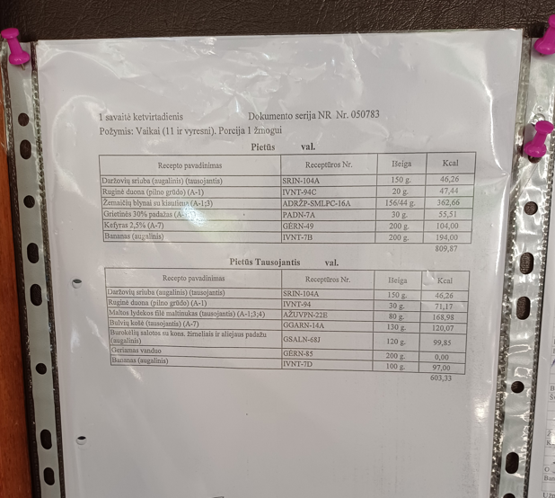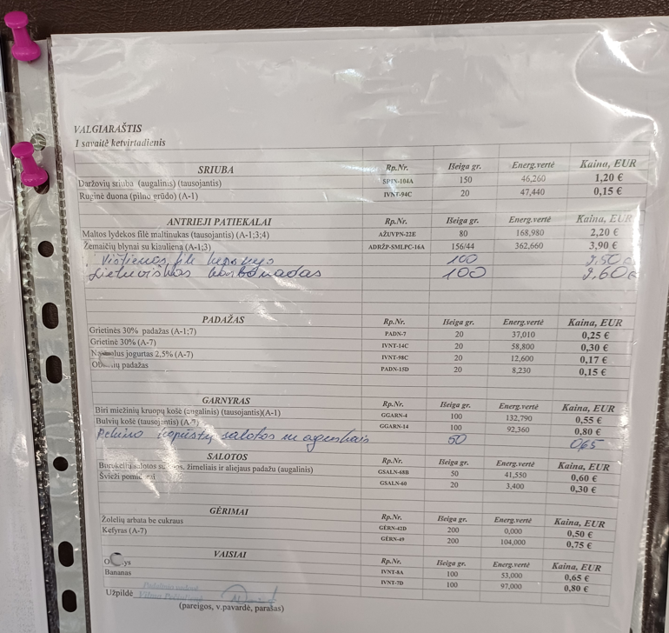
Sutarties 19.8 p.: „valgiaraščiai turi būti patvirtinti Mokyklos direktoriaus. Valgiaraščiams pasikeitus, jie turi būti pakartotinai derinami“, Pirkimo techninės specifikacijos 34 p.:“ Nemokamas maitinimas (išskyrus papildomą maitinimą – užkandžių stalą (bufetą)) turi būti organizuojami pagal valgiaraščius 15 dienų laikotarpiui, sudarytais vadovaujantis mokinių maitinimo valgiaraščių sudarymo reikalavimais (Tvarkos aprašu, kitais vaikų maitinimą reglamentuojančiais teisės aktais). Teikėjas technologines korteles, kurios gali būti parengtos privačių asmenų arba kurias parengė ir patikslino Lietuvos restoranų vyriausiųjų virėjų ir konditerių asociacija, arba Lietuvos Respublikos Sveikatos apsaugos ministerijos tinklapyje (http://sam.lrv.lt ) pateikiamas kitų ugdymo įstaigų technologines korteles (nuoroda: https://sam.lrv.lt/lt/veiklos-sritys/visuomenes-sveikatos-prieziura/mityba-ir-fizinis-aktyvumas-2/valgiarasciai-ir-technologines-korteles-ugdymo-bei-gydymo- įstaigoms) turi per 10 darbo dienų nuo sutarties pasirašymo suderinti su Perkančiosios organizacijos vadovu“, 35 p.: „Suderintus valgiaraščius ir jų technines korteles teikėjas galės keisti, pildyti ar tikslinti, suderinęs su Perkančiąja organizacija ir laikydamasis techninės specifikacijos nustatytų taisyklių <...>“.
Tarnybos 2025 m. spalio 10 d. raštas Nr. 4S-1251.
Gimnazijos 2025 m. spalio 24 d. raštas Nr. S-137, Tarnyboje gautas ir užregistruotas 2025 m. spalio 27 d. Nr. 3S- 2838.
Tarnybos 2025 m. spalio 10 d. raštas Nr. 4S-1251.
Aprašo 37.2 p.: „šalti užkandžiai (patiekiamų šaltų užkandžių sąrašas suderinamas raštišku vaikų atstovų pagal įstatymą pritarimu (kiekvienų mokslo metų pirmą mėnesį)“.
Gimnazijos 2025 m. spalio 24 d. raštas Nr. S-137, Tarnyboje gautas ir užregistruotas 2025 m. spalio 27 d. Nr. 3S- 2838.
37.2 p.: „šalti užkandžiai (patiekiamų šaltų užkandžių sąrašas suderinamas raštišku vaikų atstovų pagal įstatymą pritarimu (kiekvienų mokslo metų pirmą mėnesį)“.

